说明：《Linux C程序设计大全》一书出版后发现了一些错误，对读者的阅读造成了不便，我们在此向各位购买该书的读者表示歉意，希望各位读者能够谅解。
作者已经对图书通看了一遍，及时校正了这些错误。但恐百密一疏，所以希望各位读者若发现了勘误表所列之外的错误，请及时给我们发邮件，我们都会把这些问题汇总起来，待图书重印时加以更正。联系邮箱：bookservice2008@163.com。

《Linux C程序设计大全》勘误表
位置 | 原文 | 修改
P26第5行 | hello | hi
P27图2-4上面第2行 | hello | hi
p43第15行 | else if(bf[i]>=’a’ && bf[i] <=’z’) || (*s >=’A’ && *s<=’Z’) | else if(buf[i]>=’a’ && buf[i] <=’z’) || (buf[i] >=’A’ && buf[i]<=’Z’)
p44第9行 | if(bf[i]>=’a’ && bf[i] <=’z’) || (*s >=’A’ && *s<=’Z’) | if(buf[i]>=’a’ && buf[i] <=’z’) || (buf[i] >=’A’ && buf[i]<=’Z’)
p52程序清单3-3第11行 | int i; | int i = 0;
p52程序清单3-3第18行后 | 缺少一句 | 第18行后面添加一行：i++;
p52程序清单3-3第21行后 | for(i = 0; i < 10; i++) | for(i = 0; i < 5; i++)
P155第一行 | $vi + test.c | $vi +5 test.c
P159 表6-2第一列表头和第三列表头 | 文本删除命令 | 文本复制命令
P190 第14行 | $gcc main.c | $gcc –c main.c
P301的图10-7和p310的图10-11在印刷时有问题。 |  | 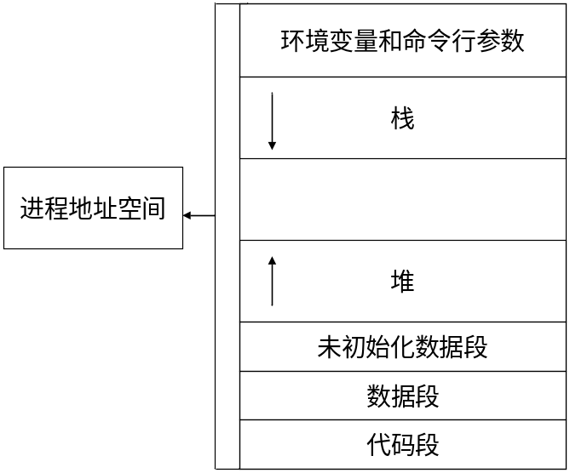  图10-7 C语言程序的堆和栈  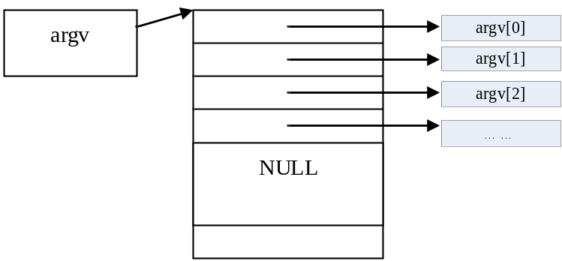  图10-11 进程中命令行参数的示意图
P323程序清单10-24第四行 | #include <fcntl..h> | #include <fcntl.h>
P329第6-9行 | else  printf(“ready to junp\n”);  f(); | Else{  printf(“ready to junp\n”);  f();  }
P390程序清单13-5第三行和第四行 | 无 | 添加两行内容：  #include <unistd.h>  #include <sys/wait.h>
P475程序清单15-6第二行和第三行 | 无 | 添加一行内容：  #include <stdlib.h>
P511程序清单17-1第13行 | fd = open(“test.txt”, O_RDWR | O_CREAT, 00700); | fd = open(“test.txt”, O_RDWR | O_CREAT, 0700);
P520程序清单17-5和p521程序清单17-6的第二行和第三行 | 无 | 添加一行内容：  #include <fcntl.h>
P528程序清单17-9第23行 | if(write(“hello\n”, 6, fd) == -1){ | if(write(fd, 6, “hello\n”) == -1){
P571程序清单18-5第二行和第三行 | 无 | 添加一行内容：  #include <stdlib.h>
P617程序清单19-10第10行 | pid_t pdi | pid_t pid
P619程序清单19-11第10行 | pid_t pdi | pid_t pid
程序清单10-2第21，26，31行 | exit(1); | exit(1);
P335程序清单11-15第11行 | int fd; | int fd, n;
P400程序清单13-11第25行 | If((p = signal(SIGALRM, sigalrm_handler))) == SIG_ERR) | If((p = signal(SIGALRM, sigalrm_handler)) == SIG_ERR)
P400程序清单13-11第22行 | Void (*p)(int ) == SIG_IGN | Void (*p)(int ) = SIG_IGN
P400程序清单13-11第34行 | If(signal(SIGALRM, p)) == SIG_ERR){ | If(signal(SIGALRM, p) == SIG_ERR){
P400程序清单13-11第15行 | If((p = signal(SIGALRM, sigusr1_handler))) == SIG_ERR) | If((p = signal(SIGALRM, sigusr1_handler)) == SIG_ERR)
P405程序清单13-13第15行，P407程序清单13-14第19行 | If(signal(SIGUSR1, sigusr1_handler)) == SIG_ERR){ | If(signal(SIGUSR1, sigusr1_handler) == SIG_ERR){
P410程序清单13-15第21行, P414程序清单13-17第23行 |  | 本行末尾少一个“;”
P410程序清单13-15第25行 | If(sigaction(SIGCHILD, act, NULL) == -1){ | If(sigaction(SIGCHLD, &act, NULL) == -1){
P414程序清单13-17第27行 | If(sigaction(SIGUSR1, act, NULL) == -1){ | If(sigaction(SIGUSR1, &act, NULL) == -1){
P394程序清单13-7第19行 | If(signal(SIGALRM, timer_handler)) == SIG_ERR){ | If(signal(SIGALRM, timer_handler) == SIG_ERR){
P707程序清单23-5第37行 | Int lfd; int cfd; | Int l_fd; int c_fd;
P707程序清单23-5第50行 |  | Pin.sin_port改为cin.sin_port
P707程序清单23-5第56行 | Write(cfd, buf, n); | Write(c_fd, buf, n);
P707程序清单23-5第41行 | Bind(l_fd, (struct sockaddr)&sin, sizeof(sin)); | Bind(l_fd, (struct sockaddr *)&sin, sizeof(sin));
P707程序清单23-5第49行 | C_fd = accept(l_fd, (struct aockaddr)&cin, &len); | C_fd = accept(l_fd, (struct aockaddr *)&cin, &len);
P710程序清单23-6第21行 | Pin.family = AF_INET; | sin.family = AF_INET;
P710程序清单23-6第24行 | Pin.sin_port = htons(port); | sin.sin_port = htons(port);
P714程序清单iolib.c  my_read函数的第5行 |  | Buf改为buffer
P715程序清单iolib.c  my_write函数的第5行 |  | Buf改为buffer, bytes_read改为length
P735程序清单23-13第35行, P737程序清单23-14第22行 | Char add_p[INET_ADDRSTRLEN]; | Char addr_p[INET_ADDRSTRLEN];
P735程序清单23-13第36行 | Int n; | Int n, flags;
P735程序清单23-13第55行 | If(fcntl(sock_fd, f_SETFL, flags) == -1){ | If(fcntl(s_fd, f_SETFL, flags) == -1){
P735程序清单23-13第67行 | Addr_len = sizeof(rin); | Addr_len = sizeof(cin);
P735程序清单23-13第25行 | Bzero(&pin, sizeof(pin)); | Bzero(&sin, sizeof(sin));
P735程序清单23-13第20行 | Int s_d; | Int s_fd;
P735程序清单23-13第38行 | If(fgets(buf, MAXLINE, stdin) == NULL){ | If(fgets(buf, MAX_LINE, stdin) == NULL){
P735程序清单23-13第44行 |  | Str改为buf
P755程序清单24-4第3行, P756程序清单24-5第3行, |  | 添加两行内容：  #include <stdlib.h>  #include <signal.h>
P763程序清单24-7第81行 |  | 添加：  int len, n;
P763程序清单24-7第92行 |  | Listenfd改为
P766程序清单24-8第49,50行 |  | Un改为un_addr
P766程序清单24-8第52行 | Len = offset(struct sockaddr_un, sun_path) + strlen(path); | Len = offset(struct sockaddr_un, sun_path) + strlen(un_addr.sun_path);
P482程序清单16-1第93行 |  | Task改为head
P482程序清单16-1第94行 | Printf(“thread %u : %d\n”, tid, p->val); | Printf(“thread %u : %d\n”, p->tid, p->val);
P482程序清单16-1第6行 |  | 添加一行：  pthread_t tid;
P541程序清单17-15第4行 | #inlcude <fcntl.h> | #include <fcntl.h>  #include <errno.h>
P541程序清单17-15第25行 |  | Fd改为fd1
P541程序清单17-15第31行 |  | Fd改为fd2
P541程序清单17-15第12行 | FILE fp; | FILE *fp;  Int flags;
P541程序清单17-15第47行 |  | NON_BLOCK改为O_NONBLOCK
P541程序清单17-15第53行 |  | Fd改为fd1

(1) 25.1.2 中的common.h将第二十五行的“struct command_struct{”改为：“struct command_line{”。

(2) 将程序清单25-3 input.c中的第44行“pos = get_arg(command->argv[i], pos, cline); ”改为：“get_arg(command->argv[i], pos, cline); ”。第47行“pos = del_blank(pos, cline); /* 过滤掉空格 */”改为：“del_blank(pos, cline); /* 过滤掉空格 */”。

(3) 将25.1.8 中的do_cd函数的原型修改为：“int do_cd(int cfd,char *path)”将do_ls函数的原型修改为“int do_ls(int cfd, char *path)”

(4) 将25.1.6中的common.h文件中的27行修改为：“extern int do_cd(int cfd, char *path); /* 处理!cd命令 */”。第28行修改为：“extern int do_ls(int cfd, char *path); /* 处理!ls命令 */”。

(5) 将25.1.7中的main.c文件中的第47行改为：“if(do_cd(cfd, &buf[4]) == -1)”。第50行改为：“if(do_ls(cfd, &buf[4]) == -1)”。

(6)在26.2.3中的图26-3下面添加下面一段：

init函数完成对服务器套接字的初始化。

/* init函数初始化服务器程序，成功返回0，失败返回-1
* sin : 地址结构的指针
* lfd :
* opt : 套接字选项
*/
int init(struct sockaddr_in *sin, int *lfd, int *port, char *path)
{
int tfd;

configuration(port, path); /* 读取配置文件 */

bzero(sin, sizeof(struct sockaddr_in));
sin->sin_family = AF_INET;
sin->sin_addr.s_addr = INADDR_ANY;
sin->sin_port = htons(PORT);

if( (tfd = socket(AF_INET, SOCK_STREAM, 0)) == -1) { /* 创建监听套接字 */
perror("fail to creat socket");
return -1;
}

/* 绑定客户端地址，具体地址没有限制 */
if( (bind(tfd, (struct sockaddr *)sin, sizeof(struct sockaddr_in))) == -1){
perror("fail to bind");
return -1;
}

if( (listen(tfd, 20)) == -1){
perror("fail to listen");
return -1;
}

*lfd = tfd;

return 0;

}

(7)将26.2.2中的main.c的21行“if(init(&sin, &lfd, &port) == -1){ /* 初始化 */”改为“if(init(&sin, &lfd, &port, path) == -1){ /* 初始化 */”。

(8)将26.2.1中的29行“extern int init(struct sockaddr_in * sin, int * lfd, int * port);”改为：“extern int init(struct sockaddr_in * sin, int * lfd, int * port, char *path);”

(9)将25.1.8中的command.c中的do_get函数的实现代码替换为如下一段：

/* do_get函数处理PUT命令，成功返回0，失败返回-1。
* PUT命令的格式为：PUT arg1 arg2
* 该命令将客户端的文件传送至服务器，arg1为文件的大小，arg2为传送文件在服务器端的文件路径
* cfd : 连接套接字的描述符
* file : 传送过来的文件在服务器端的存储路径
*/
int do_get(int cfd, char *file)
{
struct stat statbuf; /* 文件状态缓冲区 */
int n, fd, len;
int res = -1;

if( (fd = open(file, O_WRONLY|O_CREAT|O_TRUNC, 0644)) == -1){ /* 打开文件 */
/* 文件的打开方式是覆盖写，也就是说如果该文件已存在则覆盖。
* 但是如果有一个同名的目录则无法覆盖，下面分支处理这种情况
*/
if(errno == EISDIR){
if(my_write(cfd, "ERR server has a dir with the same name\n",
strlen("ERR server has a dir with the same name\n")) == -1) /* 输出错误信息 */
goto end;

res = 0; /* 这种错误属于用户的不正确请求 */
goto end;

}else{ /* 其他的原因不能打开文件则是服务器程序的错误 */
my_write(cfd, "ERR open server file\n", strlen("ERR open server file\n")); /* 输出错误信息 */
goto end;
}
}

if( (fstat(fd, &statbuf)) == -1){ /* 得到文件状态 */
my_write(cfd, "ERR stat server file\n", strlen("ERR stat server file\n")); /* 输出错误信息 */
goto end;
}

len = statbuf.st_size;

if(!S_ISREG(statbuf.st_mode)){ /* 如果该文件不是普通文件则出错 */
if(my_write(cfd, "ERR server path should be a regular file\n",
strlen("ERR server path should be a regular file\n")) == -1) /* 输出错误信息 */
goto end;

res = 0;
goto end;
}

if(my_write(cfd, "OK", 2) == -1) /* 发送正确的应答码 */
goto end;

while(1){ /* 循环读传送过来的文件内容 */
n = my_read(cfd, buf, MAX_LINE);

if(n > 0){
write(fd, buf, n); /* 写到指定的文件中 */
len -= n; /* 文件长度减少 */

}else if(len == 0) {
/* 文件没有剩余，表示传输完毕 */
printf("OK\n");
break;

}else /* 读取的字节数小于0，出错 */
goto end;
}

res = 0; /* 正常返回 */
end:
close(fd);

return res;
}

